Детская шалость с огнем – распространенная причина пожара. Для того, чтобы не случилось беды, необходимо постоянно разъяснять детям опасность игр с огнем и обучать их действиям в случае возникновения пожара. Поэтому все лето в детских оздоровительных лагерях на базе школ Центрального района сотрудниками Пожарно-спасательного отряда Центрального района совместно с сотрудниками ОНДПР Центрального района проводятся занятия, викторины и эстафеты на противопожарную тематику, а также все воспитанники ходят на экскурсии в пожарные части района. Так сегодня, 24 июля 2019 года, с воспитанниками Лагеря дневного пребывания «Трикитята» на базе ГБОУ СОШ № 300 по адресу: ул. Большая Московская, д.10, были проведены занятия по пожарной безопасности, направленные на формирование безопасного поведения у школьников, тренировка по эвакуации в случае пожара и соревнования по пожарно-прикладному спорту. Цель таких мероприятий с детьми - пропаганда пожарно-технических знаний, направленных на предупреждение пожаров. Во время таких необходимых мероприятий ребята проверяют свои знания в области пожарной безопасности и учатся пожарному делу.
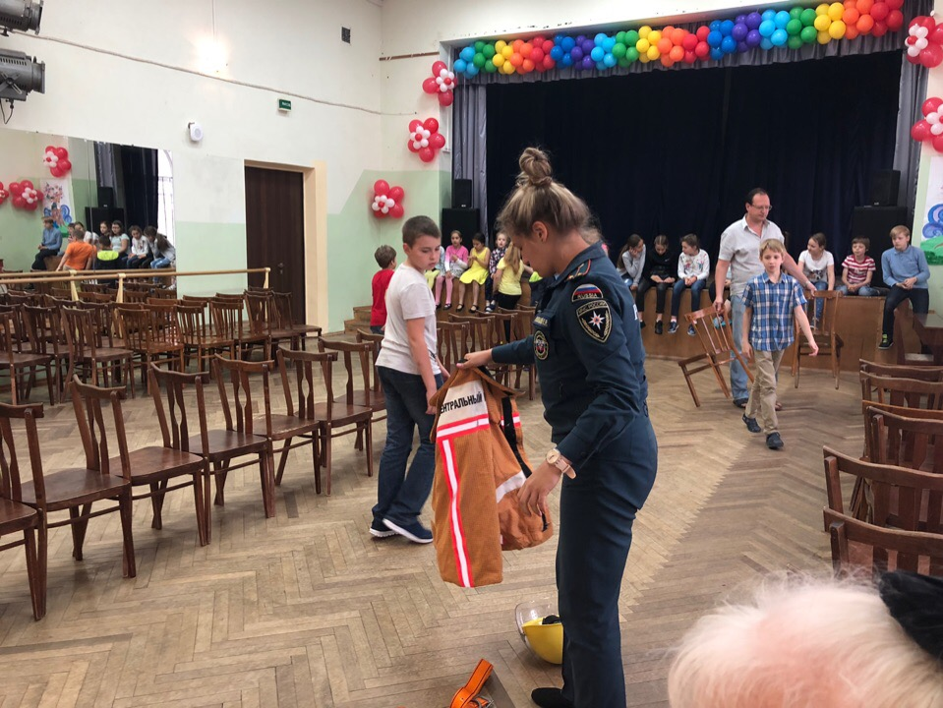
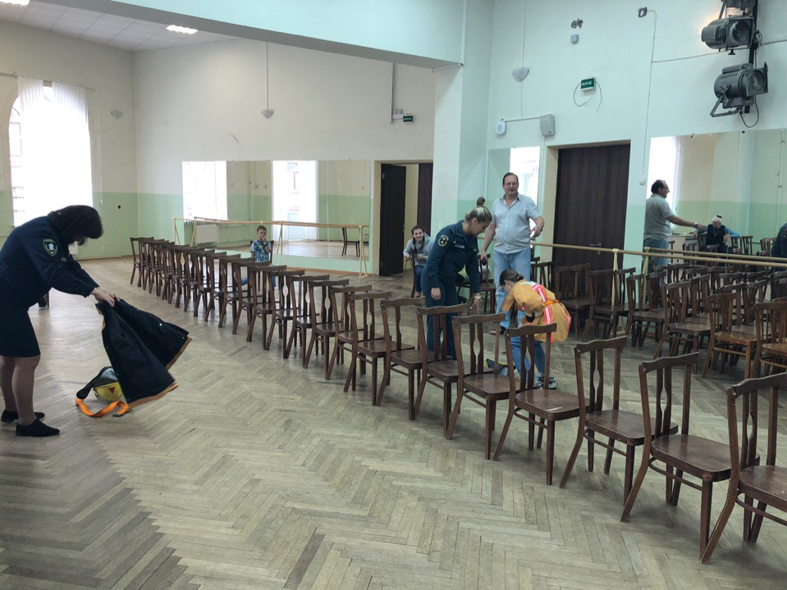
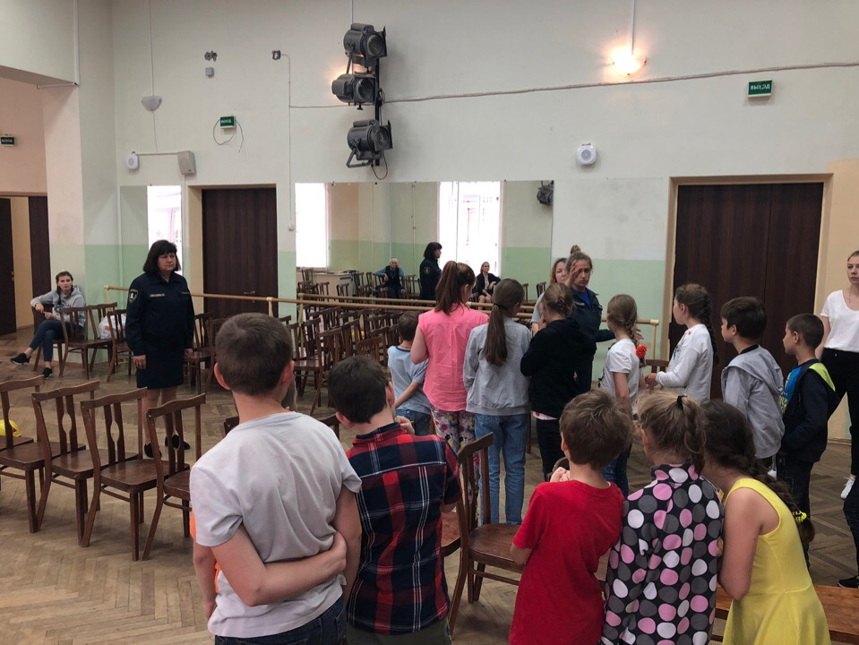
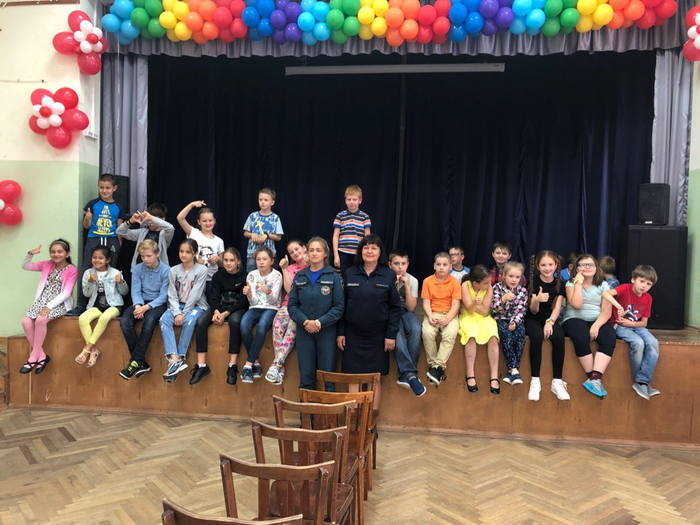
ОНДПР Центрального района
ГУ МЧС России по Санкт-Петербургу
24.07.2019г.

